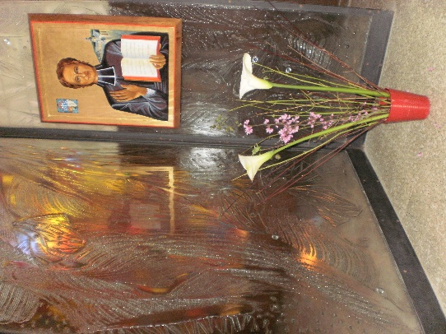
NOVENA MENSUAL MENESIANA.
ENERO 2023.
- NOTICIAS DE LA POSTULACIÓN.
Después de la posibilidad abierta por el sub-secretario del Dicasterio de las Causas de los Santos, ha quedado en manos del Consejo General de la Congregación la decisión de seguir adelante con el Proceso de la Curación de Josette POULAIN o de suspenderle.
Para disponer de un discernimiento más completo, el H. Postulador ha organizado dos encuentros al H. Superior General.
El primero, tuvo lugar el 23 de diciembre, en la Casa Generalicia, con el neurocirujano de niños del Hospital Gemelli, el Dr. Massimi Luca. El Dr. le ha explicado, cómo, según el Informe Josette, los contenidos en ese Sumario, pueden demostrar suficientemente el origen del traumatismo de la niña y la naturaleza de la curación.
El segundo encuentro ha tenido lugar en una de los locales de la Congregación de las Causas de los Santos, el 2 de enero de 2023, con el P. Boleslaw Turek, sub_oficial del Dicasterio (desde la ventana se podía ver la cola de la multitud de la Plaza de S. Pedro, que esperaba para rendir homenaje a los restos mortales del papa Benedicto XVI).
En esta entrevista, que duró casi una hora, el P. Tutek resumió el estado de la Causa: las dos respuestas negativas de los doctores especialistas, luego la opinión del experto Dr. Massimi y finalmente el cambio de opinión -en sentido positivo- de uno de los dos doctores expertos, que abría la posibilidad de recurrir al Examen de la Comisión Médica.
En este momento, el Consejo General considerará las orientaciones que se han de tomar para el futuro de la Causa.

- INTENCIONES RECOMENDADAS.
Seguimos rezando por:
- La señorita MYRYAM DECOURRÉGES, que ha sido uno de los dos médicos “ab inspeccione”, oficiales de la Encuesta Suplementaria de la diócesis de Rennes (y que dio una respuesta favorable). Tiene cáncer en estado avanzado, contra el que lucha con valentía, coraje y una inmensa fe. “Me voy debilitándome lentamente, pero con punciones, cada vez más frecuentes y dolorosas. Sigo mirando al Padre con sus brazos abiertos y llenos de Amor, con fe cada vez mayor y creyendo en el poder curador de Jesús, que sigue estando presente también hoy, todavía sigo de pie y con la esperanza de poder pasar la Navidad con los míos. ¡Os deseo a todos una Feliz Navidad! En comunión con vuestra Congregación, al pie del pesebre, con mis mejores deseos, que seguro son también los vuestros.”

- JULIETA PERALTA, profesora de 27 años de Cosquin (Argentina), gran entusiasta de su profesión. Los médicos le han diagnosticado cáncer con metástasis. Está siguiendo un tratamiento médico. La Familia Menesiana ha comenzado una novena a Juan María.
- MASSIMO MENSURATI, padre de tres niños, que ha tenido un accidente vascular cerebral, con secuelas muy serias, que afectan a su movilidad y a su lenguaje y que le impiden volver a trabajar. Su rehabilitación se prevée muy larga. La familia tiene mucha confianza en el Padre de la Mennais.

- CESARE C. Un joven, que está actualmente en la cárcel. Pedimos una oración por él y por su familia, que se encomienda al Padre de la Mennais.

- FAVORES RECIBIDOS.
No recibimos a penas información de los favores obtenidos por la intercesión del Padre de la Mennais. Estamos seguros de que nos protege de una manera muy especial, pero tenemos que dejar constancia e informar de ellos, primero a los animadores menesianos locales y, si viniere al caso, a la Postulación General de Roma.
La Postulación ha distribuido entre los HH. Provinciales imágenes-reliquia con un trozo de tela que ha tocado la tumba del Padre de la Mennais en Ploërmel. Deberíamos utilizarlos con gran confianza y fe. Esperando dar cuenta de algún caso reciente, publicamos un favor obtenido por una religiosa en Uganda, el año 1960.
“Me gustaría darle gracias al Padre de la Mennais. El mes de febrero, me salió un tumor en el interior del labio superior. Pasados unos pocos días, el estado de mi labio era alarmante. La inflamación de 5 cm. me tapaba completamente los ojos y no me dejaba tragar nada.
Entonces empecé a rezar al Padre de la Mennais y comencé una novena y me puse la imagen-reliquia sobre el labio. Me llevaron al hospital. Después de algunas consultas, los médicos decidieron que era urgente una intervención, diciéndose entre ellos que quizá no me despertaría en este mundo.
Mientras tanto, apareció una nueva excrecencia en el labio. Redoblé mis oraciones al Padre de la Mennais. Unos minutos antes de la intervención quirúrgica, el tumor se abrió solo, brotó una gran cantidad de pus y sentí un enorme alivio y descanso.
Cuando vino el cirujano, al verlo, me preguntó:
-“¿Qué le ha pasado a tu labio?
No podía ocultar su sorpresa.
Inmediatamente marchó a buscar a otros doctores del hospital, para que vieran por sí mismos el extraño fenómeno que había ocurrido.
Así fue como fui curada por la intercesión del Venerable Padre de la Mennais.”
(Hermana Sécondas, Narozari Parish, Masaka, Uganda. Año 1960.)

- HISTORIA DE LA DEVOCIÓN AL PADRE DE LA MENNAIS.
Comenzamos una nueva Historia que toca de cerca a nuestra DEVOCIÓN AL PADRE, a su origen, a su desarrollo, a sus momentos de fervor y a los cambios habidos.
Nos podría traer sugerencias válidas, incluso para el día de hoy.
LA TOMA DE CONCIENCIA DE LA SANTIDAD MENESIANA.
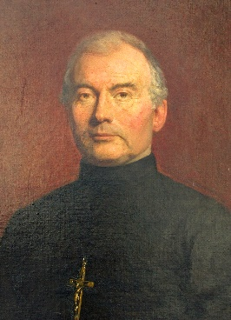
En los primeros momentos del Instituto, la presencia del P. Fundador, Juan María, era material y palpable: numerosos Hermanos le habían conocido directamente. Su recuerdo estaba presente en los locales, en las obras, en las palabras, en los escritos. No se sentía la necesidad de recoger ese inmenso patrimonio que estaba vivo aún en la Congregación Menesiana de los Hermanos y de las Hijas de la Providencia. El agradecimiento oficial, incluso de su santidad, no se hacía ni urgente ni necesario, todo el mundo estaba convencido de la santidad de Juan María de la Mennais, así como de su protección.
H. Cyprien CHEVREAU s.g.
A medida que iban pasando los años, la conciencia de haber tenido como fundador a un hombre de Dios, iba creciendo. Se empezaba a sentir la necesidad de disponer de instrumentos de conocimiento de su vida, de sus obras y de su espíritu y se comenzó a emprender iniciativas concretas. Guardando sus recuerdos, escritos y documentos, el Instituto comenzó a publicar las primeras biografías de diferentes autores:
“La vida y la obra de Juan Mª de la Mennais” - Ropartz.
“El sacerdote Juan Mª de la Mennais y los Hermanos de Ploërmel” - Mirecourt.
“Un amigo de la infancia” - Herpin.
“Juan Mª de la Mennais, sus grandes ideas y sus grandes obras.” Herpin.
“Juan Mª de la Mennais. 1780-1860.” Laveille.

Animado por varios ilustres eclesiásticos a que se abriera la Causa de Beatificación del Fundador, En Consejo General, presidido por el H. Cyprien, consultó a varios obispos, entre otros a los de Vannes (lugar en el que debería llevarse a cabo el Proceso Diocesano) y al arzobispo de Paría. Los dos dieron su aprobación entusiasta.
En la Sesión del 7 de abril de 1895, el Consejo General tomó la decisión de incoar la Causa. Le siguieron las etapas de levantamiento y reconocimiento de los restos, la constitución del Tribunal diocesano, el nombramiento de un Postulador en la persona del Padre Nicolet, Marista, proceso de información, recopilación de escritos, ... hasta la introducción de la Causa ante la Congregación de Ritos para las Causas de Santos, en Roma. ¿Cuál era el motivo de este largo y laborioso proceso, que en el caso de Juan Mª se prolongó tan largos años? Es el H. Abel, Superior General en esa época y entusiasta, ferviente devoto del Padre y ardiente apóstol de su santidad, el que nos trae la respuesta. Así se dirigió a los Hermanos con este motivo:
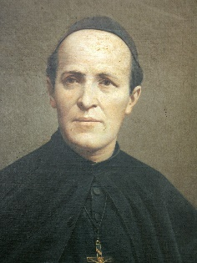
“Uno de los medios más eficaces que tenemos para avanzar en la perfección que Dios nos pide, es penetrarnos más y más del espíritu de nuestro Fundador. Este buen Padre, no nos ha abandonado, sigue estando entre nosotros siempre a través de las Constituciones que nos legó, por las virtudes sublimes que practicó y cuyo recuerdo nos anima poderosamente a caminar tras sus huellas. Tengamos para con él una tierna y confiada devoción y no dejemos pasar ningún día sin dirigirle, al menos, una piadosa invocación. Si el espíritu de nuestro Padre nos anima, seremos fuertes porque guardare-mos entre nosotros la unión y la paz y rebosaremos de piedad, celo y abnegación para llevar cabo la obra de Dios, el verdadero camino para llegar al cielo. Meditemos en su vida y en las instrucciones que él nos legó: nuestro Directorio ¿no es el molde donde nuestro querido Padre quiere que cada uno de nosotros tome forma? Penetrémonos cada vez más de la grandeza de la misión que le ha confiado la Divina Providencia y, por consiguiente, de la grandeza de la nuestra, ya que hemos sido llamados a continuar el bien que él ha comenzado.”
H. Abel
GAUDICHON, s.g.
El H. Abel fue quien tuvo la suerte de depositar las Actas del Proceso Diocesano ante la Sagrada Congregación de Ritos y de alegrarse con la acogida que los miembros de la Curia Romana depositaron al Proceso de Juan Mª de a Mennais, que sería juzgado como “uno de los más hermosos e importantes del siglo XIX.”
Bajo el impulso fecundo del H. Abel, la Congregación menesiana, sintió circular por sus venas el espíritu de su Fundador.
Animaba a los Hijos de la Mennais: “Todo religioso tiene que ser una copia viva del Padre en la misión a la que la gracia ha impulsado. Tiene que buscar el alma de su Padre en todos los sitios en los han quedado sus huellas”
Fuentes:
Menologio, pág: 1998, H. Abel pág: 424 Consejo General.
Archivos FIC de Roma: Biografías del Padre.
Circulares.

- TESTIGOS MENESIANOS.

H. ZOEL (AURELIEN HAMON) 1819-1851
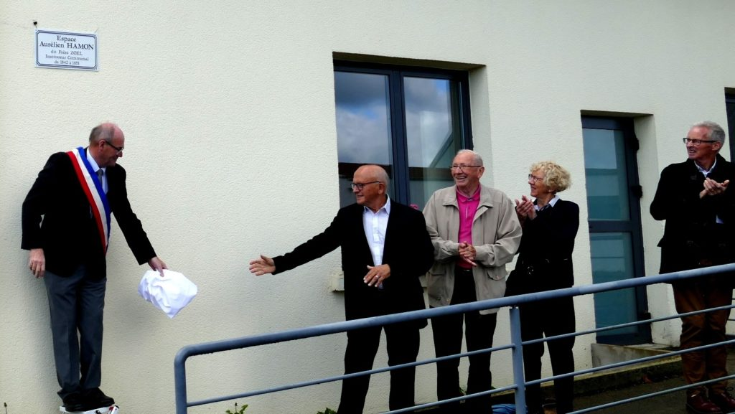
Uno de los Hermanos que dejado en la memoria una vida de “santo”, es el H. Zoel.
Inauguración de la placa conmemorativa del Hno. Zoel, Aurélien HAMON – a 22 de septiembre de 2019
A los 21 años llegó a Plouvorn (Finisterre fran-cés), una pequeña localidad de la Bretaña francesa. Fue maestro de más de cien niños, en una escuela vieja, en una capilla del cementerio.
Convirtió su escuela en una de las más florecientes de la región. Dejó en sus alumnos una fuerte huella cristiana, ya fuere a través de la clase o en los tiempos libres. Demostró una gran predilección por los más pobres y acogió a todos los que pedían entrar en su escuela.
En 1847 una tremenda hambruna provocó miseria y necesidades. El H. Zoel ‘inventó’ una ‘panadería social’, de carácter caritativo, para salir en ayuda de la población (más de 800 personas) que se estaban muriendo de hambre.
En 1851 se desencadeno una trágica epidemia de fiebre tifoidea, que provocó innumerables víctimas. El corazón del H. Zoel se conmovió. Desde las 4 de la mañana se ocupaba en vendar las heridas más repugnantes con sus caritativas manos. “El azote al que quiso hacer frente con tanta valentía cristiana, no le perdonó. Falleció a los 31 años. Fue una pérdida irreparable para la parroquia.”
En Plouvorn, sigue presente su memoria y su vida ha sido contada en gran cantidad de artículos, en libros y en testimonios, empezando por “La Chronique / La Crónica.” en los números 5 y 6 de 1875.
Un Hermano ‘social’ que vivió el evangelio al pie de la letra, pero que sacaba fuerzas de la fuente de la Eucaristía, hasta ofrecer su vida por sus hermanos, los más pequeños, lo más pobres, los enfermos. “Veía en la escuela cristiana, la solución de para instruir, catequizar, vestir y dar de comer a los niños, en especia,l a los más pobres.”

